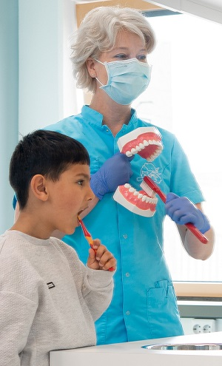
Gezocht: Tandartsassistente

Word jij onze nieuwe collega?

Tandartsassistent(e)
24 uur per week
Wil je graag werken als tandartsassistente en ben je dol op kinderen?
Dan past de functie van tandartsassistent bij Jeugdtandverzorging Zoetermeer zeker bij jou!
Een trillende onderlip, een gespannen gezichtje: naar de tandarts gaan is voor veel kinderen spannend.
Jeugdtandverzorging Zoetermeer brengt daar verandering in want onze praktijk is gespecialiseerd in tandverzorging voor kinderen tot 18 jaar. Zo raken kinderen van jongs af aan vertrouwd met de tandarts en gebitsverzorging.

Wij zijn op zoek naar een nieuwe collega die ons wil komen ondersteunen als tandartsassistent(e).
Heb jij al ervaring als tandartsassistente in een reguliere praktijk maar wil je er aan bijdragen dat (jonge) kinderen leren hoe belangrijk een gezond gebit is? Dan is dit je kans. In onze praktijk staat preventie voorop.

Als er toch een behandeling noodzakelijk is, zorg je er samen met de tandarts voor dat kinderen op hun gemak gesteld worden en ze zonder angst een behandeling durven ondergaan.
Jij bent als geen ander in staat met kinderen, van jong tot puber, op hun niveau te communiceren.
Je assisteert de tandarts zowel op de praktijk als bij toerbeurt op de Dental Car. Deze mobiele praktijk rijdt naar de Zoetermeerse basisscholen om op locatie bij onze patiëntjes de periodieke controle te doen.

Jouw werkzaamheden zijn onder andere:
- Assisteren van de tandarts door het gebruiksklaar maken van de behandelunit, assisteren aan de stoel, zorgen voor het aanreiken van de juiste instrumenten en het belangrijkste: het patiëntje begeleiden en coachen;
- Uitvoeren van administratieve werkzaamheden; zoals het invoeren van de verrichtingen, het maken van afspraken met patiënten en het opstellen van verwijzingen.

Deze functie past jou als je:
- relevante ervaring en/of een afgeronde opleiding hebt als tandartsassistent(e);
- een goede mondelinge en schriftelijke uitdrukkingsvaardigheid hebt;
- een klantvriendelijke en gastvrije uitstraling hebt;
- beschikt over tact en inlevingsvermogen, dit is essentieel bij het begeleiden en voorlichten van onze jonge patiënten en ouders;
- om weet te gaan met (angstige) kinderen en deze van nature gerust weet te stellen;
- stressbestendig bent en flexibel inzetbaar bent;

Wat krijg je van ons?
Een enthousiast team van circa 30 collega’s die allemaal vol passie hun werkzaamheden uitvoeren. Inschaling volgens de cao Ziekenhuizen schaal 20. Onze fulltime werkweek is 35 uur en je hebt alle schoolvakanties vrij. Verder zijn we trots op de ontwikkelingsmogelijkheden die wij onze medewerkers bieden.
Wil je bij dit prachtige team horen?
Stuur dan een korte motivatie en je cv naar Monique Los monique@jtv-zoetermeer.nl.
Meer weten? Bel dan naar onze directeur Sabine Westeijn 079-342 28 77.

Wij zoeken zelf naar onze nieuwe collega
dus acquisitie n.a.v. deze advertentie wordt niet op prijs gesteld.

